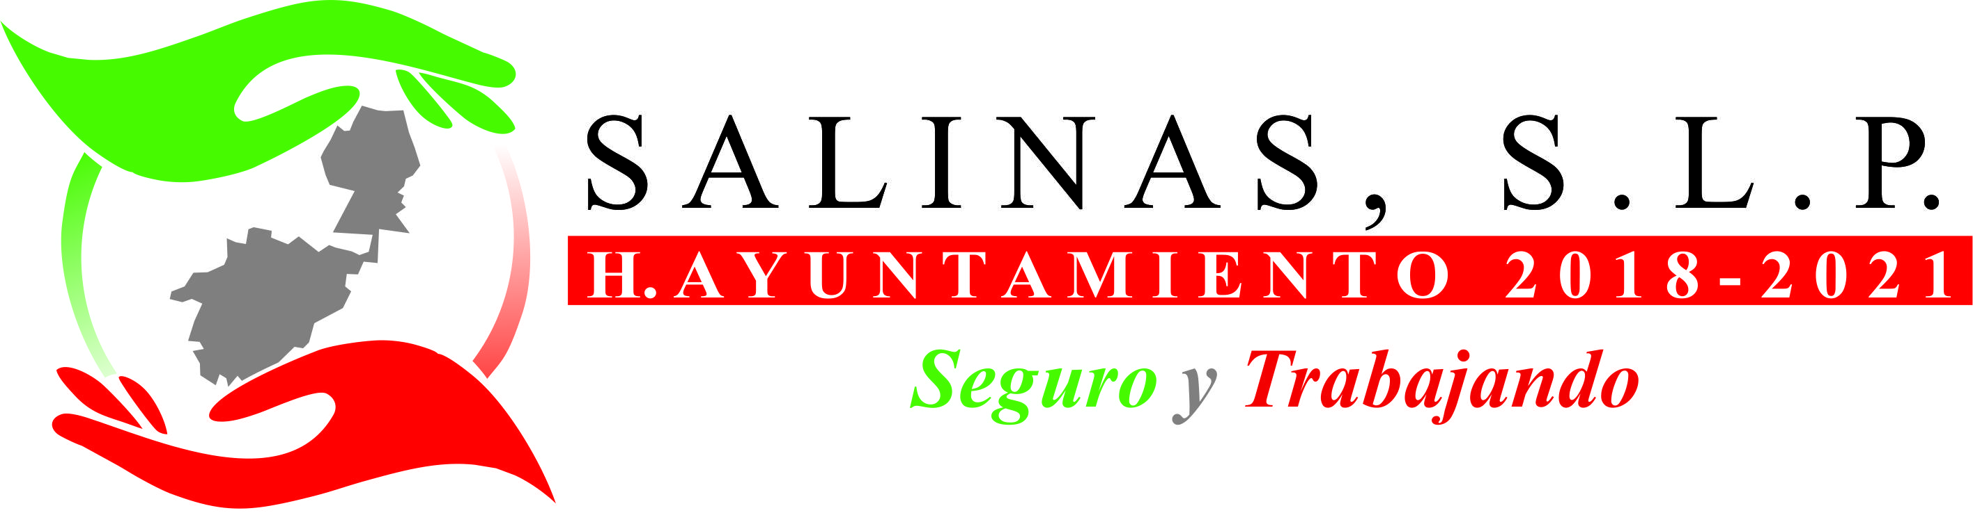
DEPENDENCIA:PRESIDENCIA MUNICIPAL
AREA o DPTO: ECOLOGIA Y MEDIO AMBIENTE
EXPEDIENTE: EMA/PM/2019
OFICIO No.
ASUNTO: INFORMACION

Salinas, S.L.P.

A quien Corresponda:

En el Municipio de Salinas de Hidalgo, S.L.P., se generaron las siguientes Licencias de uso de suelo en el mes de Febrero.

- BBVA Bancomer SA de CV, Allende No. 4, Colonia Centro.

A T E N T A M E N T E

C. JOSÉ MARTÍN OJEDA PINAL DIRECTOR DE OBRAS PUBLICAS

2019 “Año del centenario del natalicio de Rafael Montejano y Aguinaga”

